W dowód uznania za wspaniałe wyniki w nauce osiągnięte w roku szkolnym 2021/2022


otrzymują

Uczniowie Szkół Podstawowych
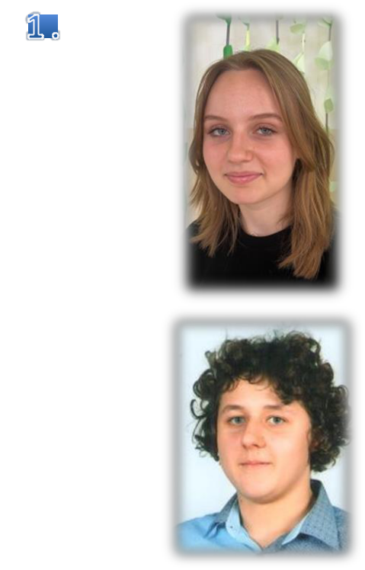

Nadia Słowik

uczennica
Szkoły Podstawowej Nr 1
w Tarnowie



Oskar Święs

uczeń

Szkoły Podstawowej Nr 2
w Tarnowie



Wojciech Sysło

uczeń
Szkoły Podstawowej Nr 3
w Tarnowie
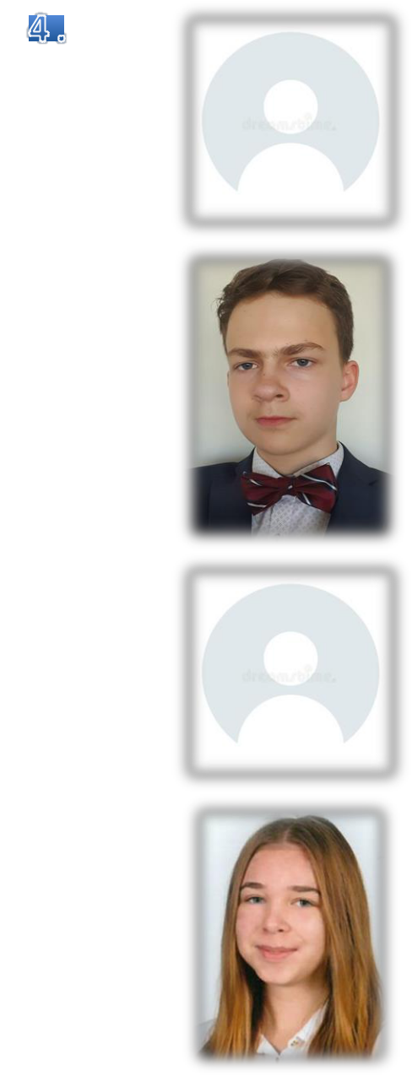
Sylwia Mentel

uczennica
Szkoły Podstawowej Nr 5
w Tarnowie


Jakub Sudoł

uczeń
Szkoły Podstawowej Nr 8
w Tarnowie


Aleksandra Kocoł

uczennica
Szkoły Podstawowej Nr 9
w Tarnowie


Julia Fojtar

uczennica

Szkoły Podstawowej Nr 10
w Tarnowie



Oliwia Jaje

uczennica

Szkoły Podstawowej Integracyjnej Nr 11
w Tarnowie
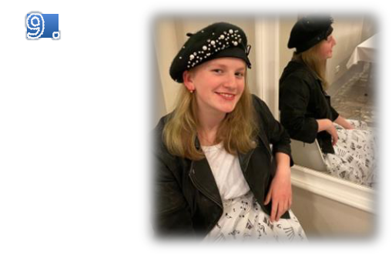
Dagmara Gromniak

uczennica
Szkoły Podstawowej Nr 14
w Tarnowie


Krzysztof Łata

uczeń

Szkoły Podstawowej Nr 15 w Tarnowie


Zuzanna Skawina

uczennica
Szkoły Podstawowej Nr 17
w Zespole Szkół Ogólnokształcących Nr 1
w Tarnowie

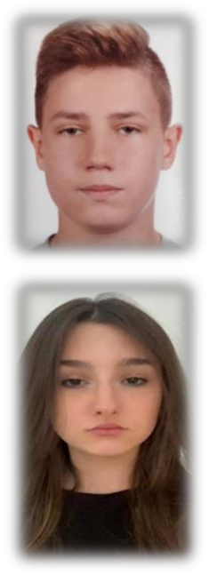

Dominik Starzycki

uczeń
Szkoły Podstawowej Nr 18
w Tarnowie


Emilia Nizio

uczennica

Szkoły Podstawowej Nr 20
z Oddziałami Sportowymi
w Tarnowie

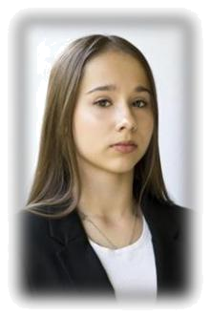
Zuzanna Kozik

uczennica
Szkoły Podstawowej Nr 23
w Zespole Szkół Ogólnokształcących Nr 4
Tarnowie


Małgorzata Chłopecka

uczennica
Szkoły Podstawowej Nr 24

z Oddziałami Dwujęzycznymi w Tarnowie


Karolina Kiełbasa

uczennica

Szkoły Podstawowej Integracyjnej Nr 25 w Zespole Szkół Ogólnokształcących Nr 6 z Oddziałami Integracyjnymi w Tarnowie


Anna Furgał

uczennica

Ogólnokształcącej Szkoły Muzycznej I stopnia w Zespole Szkół Muzycznych w Tarnowie
Uczniowie Szkół Ponadpodstawowych


Jan Zawadzki

uczeń

Ogólnokształcącej Szkoły Muzycznej

- stopnia w Zespole Szkół Muzycznych w Tarnowie


Maria Jóźwiak

uczennica

I Liceum Ogólnokształcącego
w Tarnowie


Karol Mróz

uczeń

- Liceum Ogólnokształcącego w Tarnowie

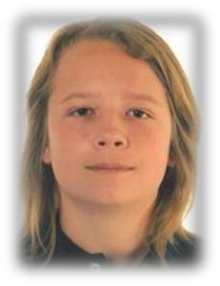

Jakub Mikus

uczeń

- Liceum Ogólnokształcącego w Tarnowie


Szymon Górski

uczeń

IV Liceum Ogólnokształcącego

w Zespole Szkół Ogólnokształcących Nr 1 w Tarnowie

Oliwia Porucznik

uczennica
V Liceum Ogólnokształcącego
w Tarnowie


Sylwia Sady

uczennica

VII Liceum Ogólnokształcącego
w Tarnowie

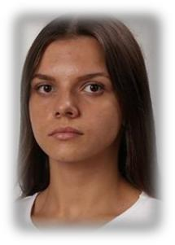

Julia Małek

uczennica
XIV Liceum Ogólnokształcącego
w Zespole Szkół Ogólnokształcących
i Technicznych w Tarnowie


Klaudia Słowik

uczennica
XVI Liceum Ogólnokształcącego
w Tarnowie


Konrad Klucznik

uczeń

- Liceum Ogólnokształcącego z Oddziałami Integracyjnymi

w Zespole Szkół Ogólnokształcących Nr 6 z Oddziałami Integracyjnymi w Tarnowie

Mariusz Kieroński

uczeń

XXI Liceum Ogólnokształcącego Sportowego w Tarnowie


Bartłomiej Maziarz

uczeń

Technikum Nr 1

w Zespole Szkół Technicznych w Tarnowie

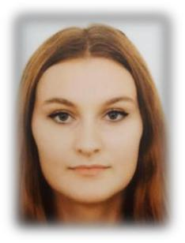

Julia Skiba

uczennica

Technikum Nr 2 w Centrum Kształcenia Zawodowego i Ustawicznego w Tarnowie
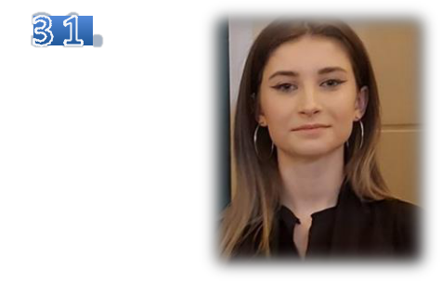

Patrycja Cich

uczennica

Technikum Nr 3 w Zespole Szkół Ekonomiczno-Gastronomicznych w Tarnowie

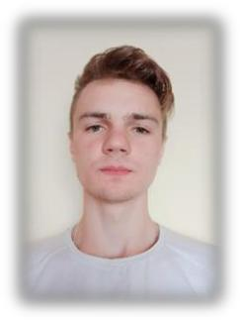

Artur Ciochoń

uczeń

Technikum Nr 4 w Zespole Szkół Mechaniczno-Elektrycznych w Tarnowie

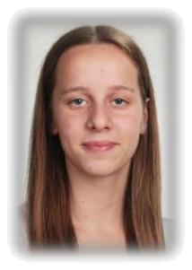
Klara Żygłowicz

uczennica
Technikum Nr 5 w Zespole Szkół
Ogólnokształcących i Technicznych
w Tarnowie


Magdalena Julia Buratowska

uczennica
Technikum Nr 6 w Zespole Szkół
Techniczno-Zawodowych

w Tarnowie


Agata Bem

uczennica

Technikum Nr 7
w Zespole Szkół Budowlanych w Tarnowie

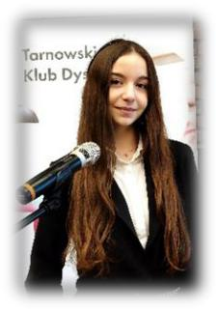

Anna Kiwior

uczennica

Technikum Nr 9

- Zespole Szkół Ekonomiczno-Ogrodniczych w Tarnowie

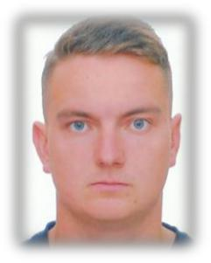

Krystian Sowa

uczeń
Branżowej Szkoły I stopnia Nr 1

w Centrum Kształcenia Zawodowego i Ustawicznego w Tarnowie

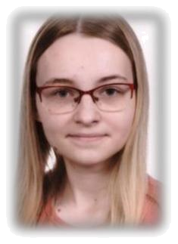
Justyna Kozioł

uczennica
Branżowej Szkoły I stopnia Nr 3

- Zespole Szkół Ekonomiczno-Gastronomicznych w Tarnowie


Sylwia Maria Katra

uczennica

Branżowej Szkoły I stopnia Nr 4

- Zespole Szkół Techniczno-Zawodowych w Tarnowie

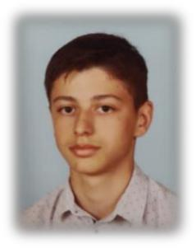

Bartłomiej Barwacz

uczeń
Branżowej Szkoły I stopnia Nr 5

w Zespole Szkół Budowlanych w Tarnowie
Uczniowie Szkół Niepublicznych
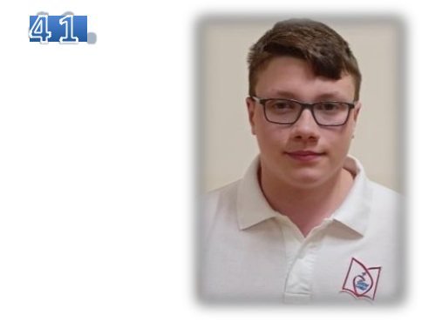

Szymon Tokarczyk

uczeń
Szkoły Podstawowej Sacré Coeur

- Zespole Szkolno-Przedszkolnym Sacré Coeur w Tarnowie
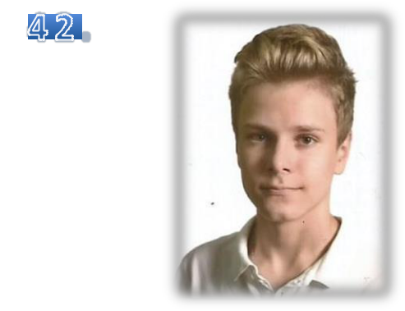

Szymon Pietras

uczeń

Społecznej Szkoły Podstawowej Nr 1

w Zespole Społecznej Szkoły Podstawowej Nr 1 i Społecznego Przedszkola Językowego

w Tarnowie
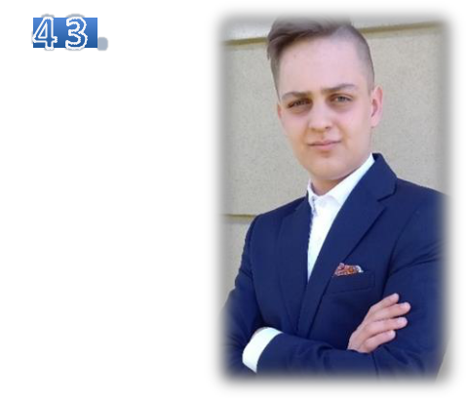

Kamil Pabian

uczeń

Społecznej Szkoły Podstawowej Nr 2 Społecznego Towarzystwa Oświatowego w Tarnowie


Roksana Bartoń

uczennica
Niepublicznej Niepłatnej Szkoły Podstawowej
w Tarnowie

Wiktoria Król
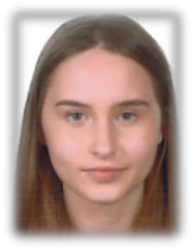

uczennica

Niepublicznej Niepłatnej Szkoły Podstawowej w Niepublicznym Zespole Szkolno-Przedszkolnym Stowarzyszenia „Siódemka” w Tarnowie
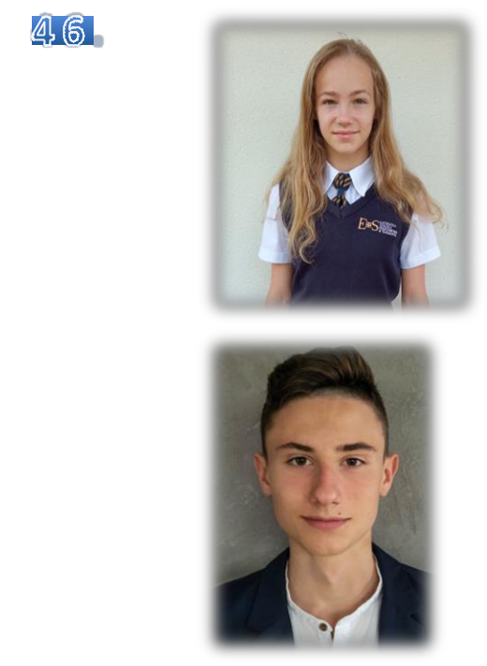

Emilia Sajdak

uczennica

Katolickiej Szkoły Podstawowej
w Tarnowie

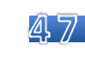

Oliwier Trześniowski

uczeń

Niepublicznej Szkoły Podstawowej im. Polskiej Marynarki Handlowej
w Zespole Szkół Niepublicznych w Tarnowie
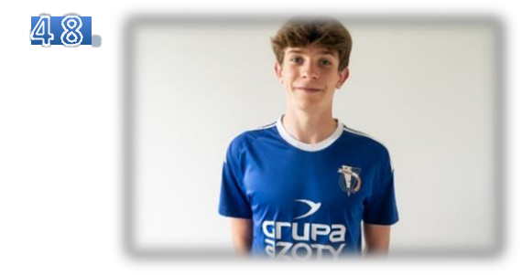

Filip Markowicz

uczeń

Szkoły Podstawowej Mistrzostwa Sportowego ZKS Unia Tarnów w Tarnowie

w Zespole Szkół Mistrzostwa Sportowego ZKS Unia Tarnów


Maja Czerczak

uczennica

Społecznego Liceum Ogólnokształcącego im. księdza profesora Józefa Tischnera w Tarnowie

Anna Czuba

uczennica

Niepublicznego Liceum Ogólnokształcącego „U Konarskiego” w Tarnowie

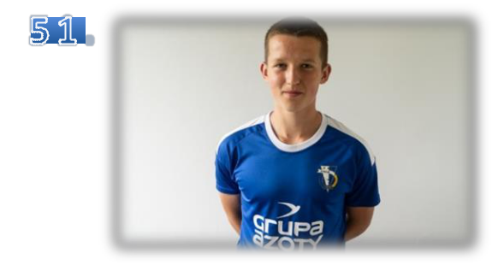

Jakub Szczeciński

uczeń

Liceum Ogólnokształcącego Mistrzostwa
Sportowego ZKS Unia Tarnów w Tarnowie

w Zespole Szkół Mistrzostwa Sportowego ZKS
Unia Tarnów
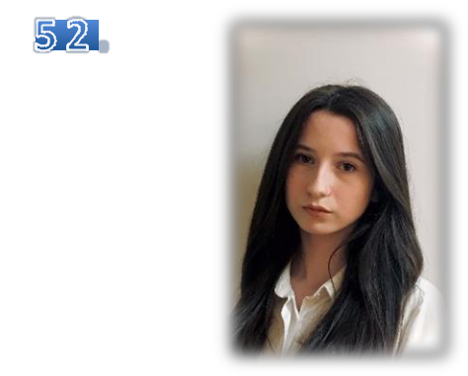

Monika Mitera

uczennica

Rzemieślniczej Branżowej Szkoły
I stopnia w Tarnowie

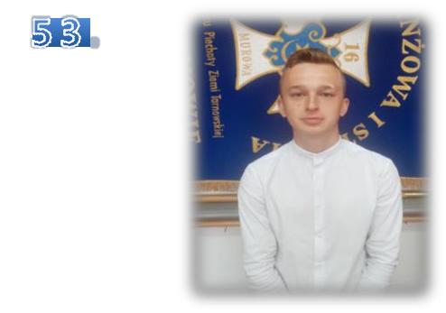

Patryk Barnaś

uczeń

Branżowej Szkoły I stopnia
im. 16 Pułku Piechoty Ziemi Tarnowskiej
w Zespole Szkół Niepublicznych w Tarnowie

